

13. ročník PREŠOV OPEN 2015
MEDZINÁRODNÝ TURNAJ
TAEKWON-DO ITF



14. – 15. Marec 2015

ZŠ Sibírska, Prešov

www.gebaek.sk

Všeobecné informácie

1. Predseda organizačnej komisie:
Tomáš Olejár, e-mail: gebaek.presov@gmail.com

Prihlášky
- Prihlášky /Súťažné prihlášky a prihlášky na ubytovanie/ odosielajte na adresu:

FAX: +421 51 77 44 773
E-mail: gebaek.presov@gmail.com
(Prijímame iba prihlášky v elektronickej podobe)

2. Registrácia:

Termín ukončenia registrácie:

Termín odoslania prihlášky - 04. marec 2015, do polnoci Termín posledných úprav – 11. marec 2015, do polnoci

UPOZORNENIE!!! Prihlášky musia byť odoslané do 04. marca. Prijímame iba úpravy (z dôvodu choroby atď.) od klubov, ktoré odoslali, prihlášku v stanovenom termíne do 04. marca 2015.

3. Dátum a miesto konania:
14. až 15. Marec 2015, Prešov, Slovensko

4. Adresa:
Telocvičňa na ZŠ Sibírska, Prešov
Sibírska 42
Prešov
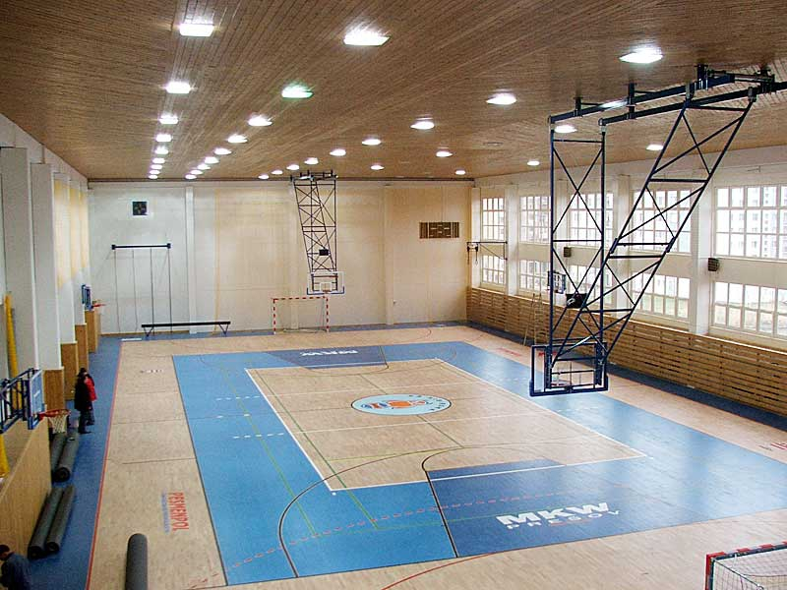

5. Divizia/Kategórie:

- Divízie/kategórie musia mať minimálne dvoch súťažiacich – v prípade, že je v kategórii iba jeden súťažiaci, daný súťažiaci bude súťažiť vo vyššej alebo nižšej divízii/kategórii,
- Čierne opasky m/ž, farebné opasky m/ž,
- Deti 6 – 10 rokov, deti 10 – 14 rokov, juniori (15-17 rokov ), seniori (18+ ),
- Súťaží sa systémom každý s každým, v prípade, že je v kategórii viac ako 5 súťažiacich, súťažiaci budú rozdelení do viacerých skupín a víťazi daných skupín postupujú do semifinále resp. finále,
- Súťažiaci musia mať platnú lekársku prehliadku (starú maximálne 1 rok).

Súťaž jednotlivcov

TUL DETI 6 až 10 rokov m/ž:
- súťaž je určená pre súťažiacich od 10. kup vyššie,
- finále – jeden povinný a jeden voliteľný tul,
- kategórie: 10-8 kup, 7-6 kup, 5-4 kup, 3-1 kup, 1 dan, 2 dan atď.

TUL DETI 10 až 14 rokov m/ž:
- súťaž je určená pre súťažiacich od 10. kup vyššie,
- finále – jeden povinný a jeden voliteľný tul,
- kategórie: 10-8 kup, 7-6 kup, 5-4 kup, 3-1 kup, 1 dan, 2 dan atď.

TUL juniori/seniori m/ž:
- súťaž je určená pre súťažiacich od 10. kup vyššie,
- finále – jeden povinný a jeden voliteľný tul,
- kategórie: 10-8 kup, 7-6 kup, 5-4 kup, 3-1 kup, 1 dan, 2 dan atď.

SPARRING deti od 6 až 10 rokov m/ž:
- 10.kup a vyššie,
- chlapci: -23kg, -27kg, -31kg, -35kg, -40kg, -45kg, +45kg
- dievčatá: -23kg, -27kg, -31kg, -35kg, -40kg, -45kg, +45kg
- jedno kolo 1x1,5minúty
- finále 1x1,5 minúty
- povinné prilby!!!

SPARRING deti 10 až 14 m/ž:
- 10. kup a vyššie,
- chlapci: -30kg, -35kg, -40kg, -45kg, -50kg, -55kg, +55kg,
- dievčatá: -30kg, -35kg, -40kg, -45kg, -50kg, -55kg, +55kg,
- dve kola 2x1,5 minúty
- finále 2x1,5 minúty
- povinné prilby!!!

SPARRING juniori /seniori m/ž:
- 6. kup a vyššie,
- juniori: -50kg, -56kg, -62kg, -68kg, -75kg, + 75kg,
- juniorky: -45kg, -50kg, -55kg, -60 kg, -65kg, + 65kg,
- seniori: -57kg, -63kg, -70kg, -78kg, -85kg, +85kg,
- seniorky: -50kg, -56kg, -62kg, -68kg, -75kg, +75kg,
- dve kola 2x2minúty
- finále 2x2 minúty
- povinné prilby a suspenzory.

ŠPECIÁLNE TECHNIKY deti 6 až 10 m/ž:
- 10. kup a vyššie,

Technika | chlapci | dievčatá
Twimyo nopi apchagi | 130 cm | 130 cm
Twimyo jopcha jirugi | 60 cm | 60 cm

ŠPECIÁLE TECHNIKY deti 10 až 14 m/ž:
- 10. kup a vyššie,

Technika | chlapci | dievčatá
Twimyo nopi apchagi | 160 cm | 160 cm
Twimyo jopcha jirugi | 80 cm | 80 cm

ŠPECIÁLNE TECHNIKY juniori /seniori m/ž:
- 10. kup a vyššie,

Technika | Juniori | juniorky | seniori | seniorky
Twimyo nopi apchagi | 230 cm | 190 cm | 260 cm | 220 cm
Twimyo dollyo chagi | 210 cm | 180 cm | 240 cm | 200 cm
Twimyo jopcha jirugi | 120 cm | 110 cm | 140 cm | 120 cm
Twimyo bandae dollyo chagi | 210 cm | - | 220 cm | -
Twimyo dolmyo yopcha jirugi | 210 cm | - | 220 cm | -

TESTY SILY juniori /seniori m/ž:
- 4. kup a vyššie,

Technika | Sonkal yop taerigi | Yopcha jirugi | Dollyo chagi | Ap yoomuk jirugi | Bandae dollyo chagi
Juniori | 2 dosky | 3 dosky | 2 dosky | 1 dosky | 1 dosky
Juniorky | 1 | 2 | 1 | - - - | - - -
Seniori | 2 | 3 | 2 | 2 | 2
Seniorky | 1 | 2 | 2 | - - - | - - -

Súťaž družstiev

TÍM TUL deti 6 – 14 rokov m/ž:
- tím musí pozostávať z 5 cvičencov,
- možnosť kombinovať cvičencov z viacerých klubov do jedného tímu,
- možnosť kombinovať chlapcov a dievčatá do jedného tímu,

TÍM TUL juniori/seniori m/ž:
- tím musí pozostávať z 5 cvičencov,
- možnosť kombinovať cvičencov z viacerých klubov do jedného tímu,
- možnosť kombinácie juniorov a seniorov do jedného tímu ( napr.: juniorský tím môže pozostávať zo 4 juniorov + 1 žiak, seniorský tím môže pozostávať zo 4 seniorov + 1 juniora.

TÍM SPARRING juniori/seniori m/ž:
- tím musí pozostávať minimálne z 3 a maximálne z 5 súťažiacich,
- možnosť kombinovať cvičencov z viacerých klubov do jedného tímu,
- možnosť kombinácie juniorov a seniorov do jedného tímu ( napr.: juniorský tím môže pozostávať zo 4 juniorov + 1 žiak, seniorský tím môže pozostávať z 2 seniorov + 1 junior.

- Organizátor si počas turnaja vyhradzuje právo meniť súťažné kategórie (z dôvodu nízkeho alebo vysokého počtu súťažiacich) -

6. Ocenenia
- Tuly, Sparring: 1, 2 a 2x3 miesto, medaila a diplom,
- Špeciálne techniky, Testy sily: 1, 2, 3 miesto, medaila a diplom,
- Najlepšie 3 kluby budú ocenené pohármi.

7. Štartovné:
- 20 eur (za všetky disciplíny)
- Team 10eur ( daný poplatok umožňuje štart tímu buď len v jednej disciplíne – tul alebo sparring alebo v tul + sparring)

Štartovné sa vypláca v hotovosti na mieste konania súťaže pri registrácií jednotlivca/klubu.

8. Poistenie:

- každý súťažiaci musí byť plne poistený.

9. Ubytovanie :

Ubytovanie si kluby zabezpečujú samostatne.

Odporúčané ubytovanie:

- Hotel Lineas : http://www.lineas.sk/
Budovateľská č.14
Prešov 080 01

- Hotel Polo : http://www.hotel-polo.sk/
Karpatská č. 18
Prešov 080 01

- Penzión Adam : http://www.pensionadam.sk/
Jarkova č. 16
Prešov 08001

- Penzión IN : http://www.pension-in.sk/
Slovenská č. 90
Prešov 080 01

- Domov Mládeže A. Duchnviča : http://www.dm-ad-po.sk/
Sabinovská č. 2
Prešov 080 01

V prípade potreby Vám s rezerváciou ubytovania vieme pomôcť. V takomto prípade je potrebné zaslať vyplnený ubytovací formulár na emailovú adresu gebaek.presov@gmail.com do 04. Marca!!!

10. Tréneri:
- Tréneri musia byť vhodne ustrojení (športové oblečenie, športová obuv) a musia rešpektovať výroky rozhodcov,
- Stretnutie trénerov sa uskutoční 14. marca 2014 o 08.30 hod. v športovej hale.

11. Rozhodcovia :
- Rozhodcovia musia byť oblečení podľa pravidiel ITF,
- Žiadame Vás, aby každý klub poskytol aspoň jedného rozhodcu:

1– 10 súťažiacich – minimálne jeden rozhodca; poplatok za nesplnenie povinností 30 Euro.
Nad 20 súťažiacich– minimálne dvaja rozhodcovia, poplatok za nesplnenie povinností 60 Euro.

      - Rozhodcovia môžu súťažiť len po dohode s organizátorom.
- Organizačná komisia preplatí rozhodcom ubytovanie a zabezpečí stravu (obed) !!!
- Stretnutie rozhodcov sa uskutoční 14. marca (v ranných hodinách) v športovej hale.

12.Registrácia a váženie

- Registrácia a váženie sa uskutočnia 14. marca od 7:30 do 08.30 v športovej hale. Po telefonickej dohode je možné registráciu a váženie absolvovať aj 13. marca vo večerných hodinách v športovej hale.

- Všetci súťažiaci sú povinní preukázať sa pri registrácii cestovným pasom alebo iným dokladom totožnosti.

